大数据云原生技术发展研究报告

（2023 年）

研 究 报 告 要 点

随着行业的快速发展，数据量也呈爆炸式增长，大数据已成为决策的基本工具，企业面临着数据管理和处理的巨大挑战。围绕 Hadoop 的传统大数据架构在交付运维，资源利用率，系统迭代与兼容性，安全等方面存在诸多不足。
随着以Kubernetes 为代表的云原生概念的兴起，越来越多的企业投身于云原生转型的浪潮，以解决传统应用面临的弹性能力不足、资源利用率较低、迭代周期较长等问题。当前云原生的发展已比较成熟， 成为数字化转型的重要支撑技术。
大数据和云原生技术的融合，逐渐成为企业数字化转型的重要演进方向，目前还处于高速发展，百家争鸣的阶段，一些企业已经在大数据云原生之路上砥砺前行，而国内大部分企业依然处于观望状态。
同时可以看到，业界在大数据与云原生结合的定义和方向上，有一些不同的声音，不同企业融合的方式也有所不同。大数据和云计算要不要融合？如何融合？都是人们所关心的话题。
带着这个问题，我们希望基于之前积累的经验，结合工作中的痛点，调研并产出一份尽量中立、客观、完整的大数据云原生技术发展报告，希望能为相关企业、研发团队和需要大数据的客户提供参考。也希望能抛砖引玉，吸引更多企业专家的参与，引发后面更专业，更大范围有关大数据云原生技术的讨论，最终能促进一些共识，提升大

数据云原生的技术普惠，“旧时王谢堂前燕，飞入寻常百姓家”，为国家数字化转型，做一点贡献。
本报告将从以下几个方向来阐述：

- 大数据与云原生技术的发展与演进：介绍大数据技术的演进，云原生技术的发展，以及它们融合的情况。
- 传统大数据平台的痛点：探讨传统大数据平台交付运维成本高、资源利用低效、迭代兼容性及安全性问题等关键痛点。
- 云原生技术解决思路：详细说明云原生技术解决这些关键痛点的思路，以及云原生技术带来的其它好处和引入的新挑战。
- 大数据云原生技术架构简述：简述大数据云原生技术的设计思路和参考架构，包括弹性伸缩、资源隔离、容器化、统一资源调度、多计算引擎管理、统一数据湖管理以及智能化运维等方面。
- 大数据云原生的未来发展和建议：最后简单提出对大数据云原生技术未来发展和建议，以提升大数据云原生的技术普惠。

目 录

一、大数据平台与云原生技术的发展与演进 1
（一）数据平台的发展与演进 1
（二）云原生技术简述 9
（三）大数据与云原生结合分析 12
二、传统大数据平台的需求与痛点 15
（一）交付运维成本高 16
（二）资源利用率低 17
（三）系统迭代与兼容性挑战 18
（四）安全相关挑战 19
三、云原生技术解决大数据问题的思路 20
（一）云原生技术提升运维交付质量与效率 20
（二）云原生技术提升集群资源使用率和弹性 22
（三）云原生技术提升大数据平台迭代效率 26
（四）云原生技术提升大数据安全和隐私保护 27
（五）云原生技术带来的其它好处 31
（六）大数据云原生引入的新挑战 35
四、大数据云原生技术的架构简述 40
（一）云原生大数据平台的架构原则 40
（二）云原生大数据平台的参考架构 41
五、大数据云原生的未来发展和战略建议 44
（一）技术发展方向 44
（二）针对行业的建议 44
（三）针对企业和用户的建议 45

一、大数据平台与云原生技术的发展与演进

（一）数据平台的发展与演进

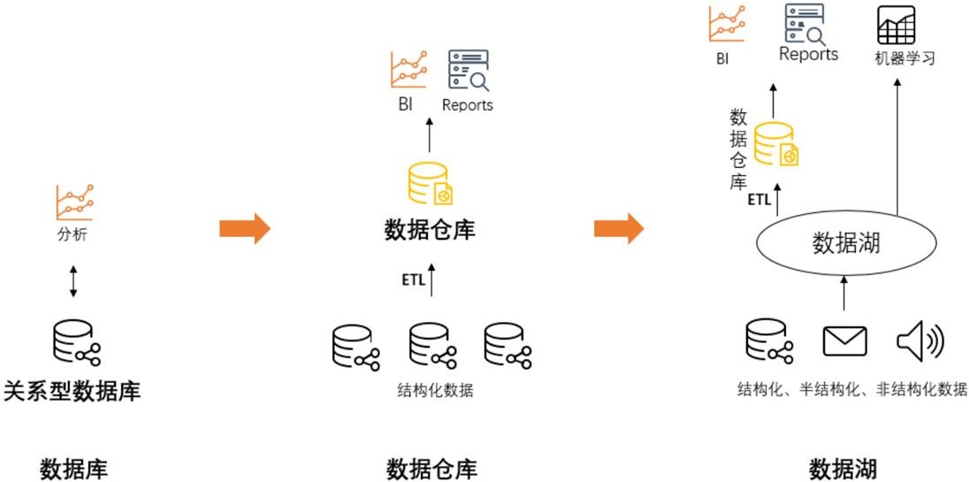
需求催生技术革新，在海量数据需求的推动下，数据平台架构持续演进，经过数十年的发展，历经了数据库、数据仓库、数据湖、湖仓一体等概念。这里按出现顺序简述：（其中关于数据湖和湖仓一体目前业界有多种不同的定义，这里我们采用其中一种定义说明）

来源：CCSA TC601 大数据技术标准推进委员会
图 1：数据分析技术演进图

数据库（Data Base）：

自 1980 年代初至中期起，数据管理工具主要呈现为数据库形式， 以面向事务交易的OLTP 场景为主，数据分析功能则作为辅助。这些数据库主要用于向管理层提供固定报表，支持宏观管理决策。它们通过标准SQL 提供数据分析能力，主要代表产品包括Oracle、Sql Server、Mysql 等。

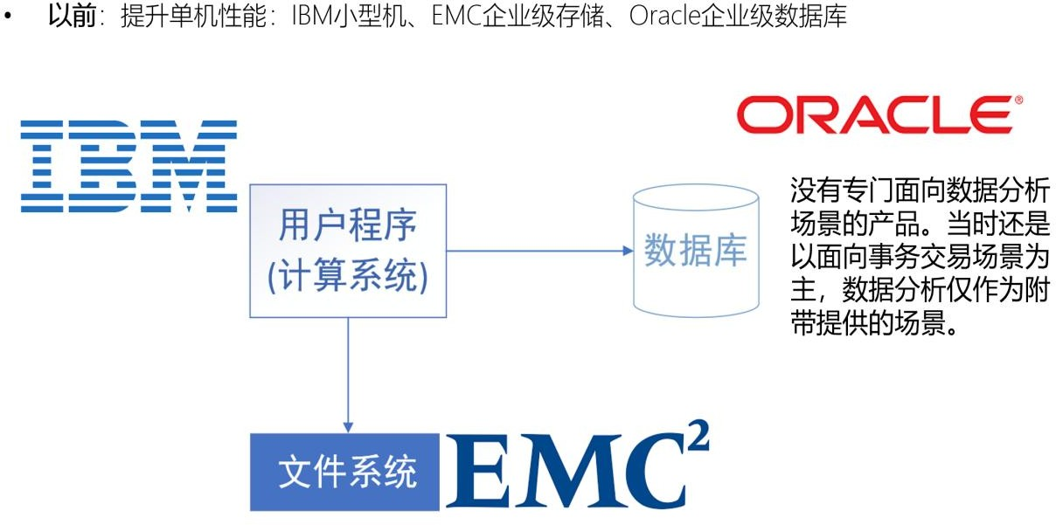
图 2 早期数据库阶段系统架构

数据仓库（Data Warehouse）：

随着互联网的快速普及，门户、搜索引擎、百科等应用快速增长， 数据量呈爆发式增长，原有的单个关系型数据库架构无法支撑庞大的数据量。20 世纪 90 年代数据仓库理论被提出，核心是基于 OLTP 系统的数据源，根据联机分析处理 OLAP 场景诉求，将数据经过数仓建模形成ODS、DWD、DWS、DM 等不同数据层，每层都需要进行清洗、加工、整合等数据开发（ETL）工作，并最终加载到关系型数据库中。
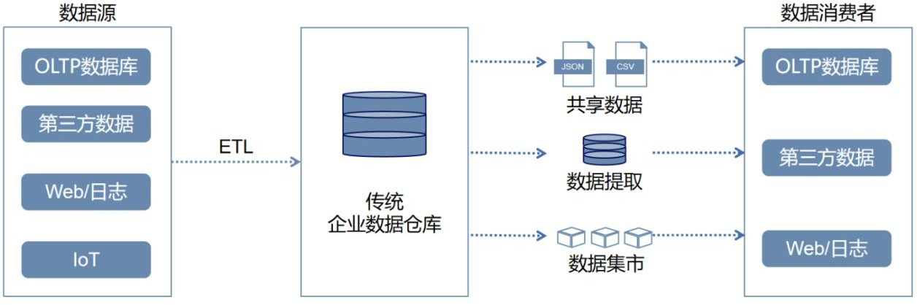

来源：云原生产业联盟

图 3：OLAP 系统建设

数据仓库架构是为了解决单个关系型数据库架构无法支撑庞大数据量的数据存储分析问题。传统数据仓库多为MPP(Massively Parallel Processor)架构，代表产品有 Teradata、Greenplum 等，当前MPP 架构依然为新型数仓的重要选择，比如 ClickHouse，Doris， StarRocks 等。
随着Hadoop 技术的成熟与普及，基于Hadoop 自建离线数据仓库(Hive)是常见的大数据平台之上数据仓库方案，在目前依然发挥着重要的作用。
数据湖（Data Lake）：

随着移动互联网的飞速发展，半结构化、非结构化数据的存储、计算需求日益突出，对数据平台提出了新的要求。
以开源Hadoop 体系为代表的开放式HDFS 存储(或S3)、开放的 文件格式、开放的元数据服务（Hive Metastore 等）以及多种引擎（Hive、Spark、Flink、Presto 等）协同工作的模式，形成了数据湖的雏形。

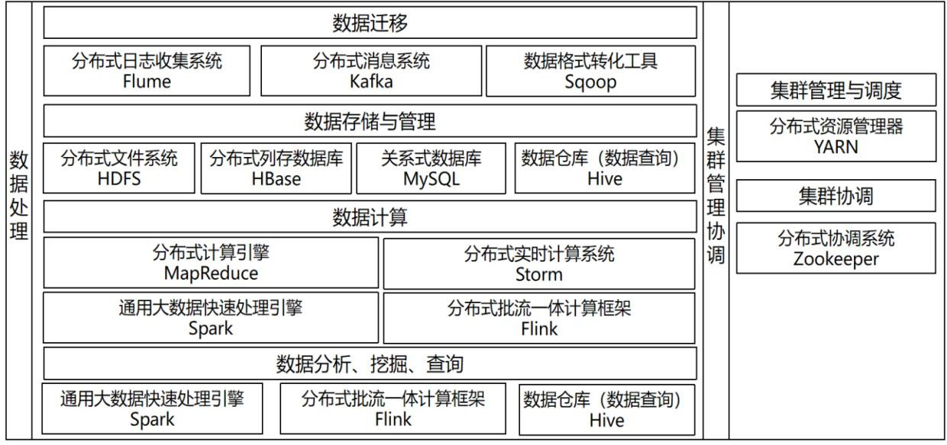

图 4：Hadoop 生态系统重要组件
来源：云原生产业联盟

2010 年，数据湖概念被提出，数据湖是一种支持结构化、半结构化、非结构化等数据类型大规模存储和计算的系统架构。数据湖与数据仓库的主要区别在于数据仓库中数据在进入仓库之前是需要实现归类，而数据湖是把大量原始数据通过廉价存储保存下来。数据湖架构的特点可总结为：低成本、原始数据、需灵活使用、面向任务数据绑定、不提前定义数据模型。

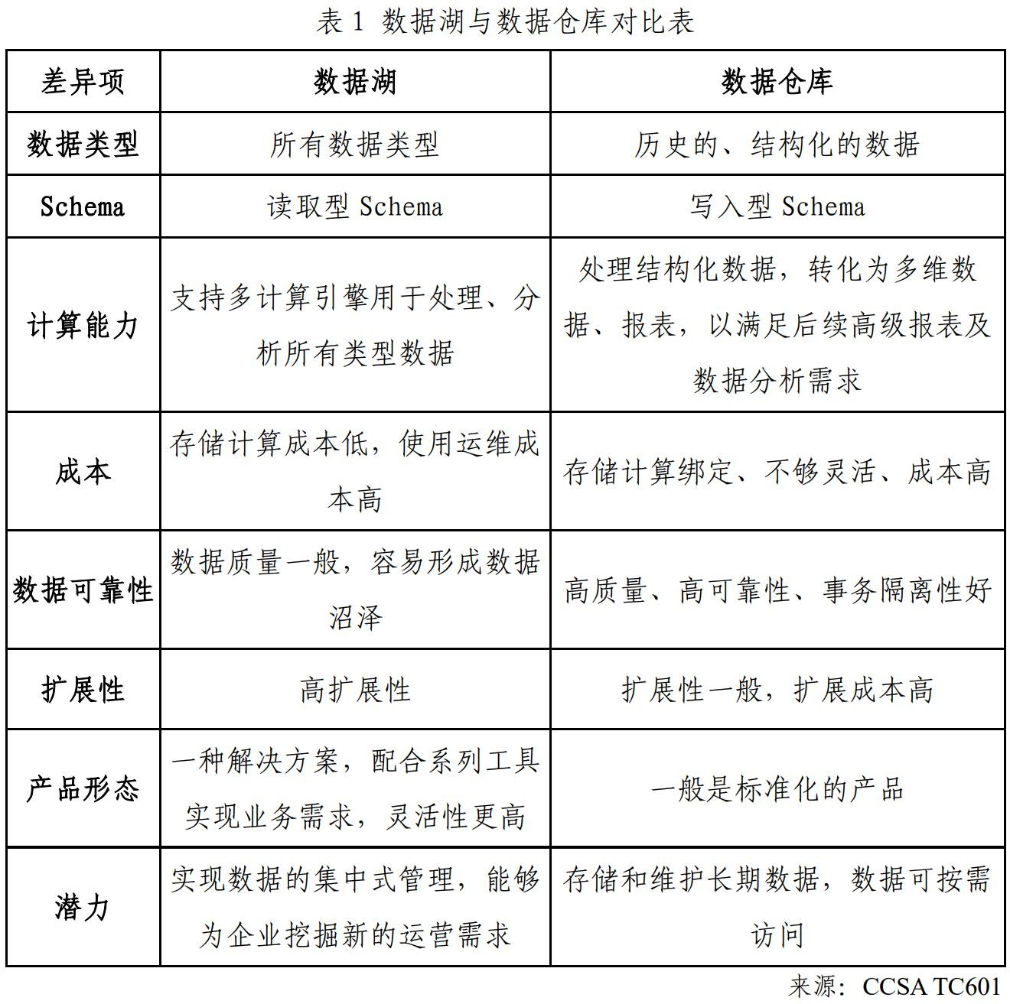

从解决场景的角度来看，数据仓库和数据湖各有其适合覆盖场景， 基本上属于互补关系，前者更多是解决固定的、明确的数据问题；后 者则为应对随机性、探索式的数据问题。下图是一个示意图。

以上内容仅为本文档的试下载部分，为可阅读页数的一半内容。如要下载或阅读全文，请访问：https://d.book118.com/955041320121011103

